Sujet: Souris d'ordinateur et pavé tactile d'ordinateur portable
Quand j'aurai terminé cette leçon, je saurai :
- Les parties de base d'une souris
- La différence entre une souris et un pavé tactile
- Comment utiliser une souris
Auto-évaluation Avant et Après
 | Avant | Avant | Après | Après
 | Oui, je le sais | Non, je veux apprendre ça. | Oui, je le sais | J'ai encore besoin de plus de pratique pour apprendre cela
Je sais quelles sont les parties de la souris et ce qu'elles font
Je sais quelle est la différence entre une souris et un pavé tactile
Je sais comment utiliser une souris

Nouveaux mots et termes
curseur
bouton
Molette
faire défiler
cliquer
faire glisser

Souris d'ordinateur
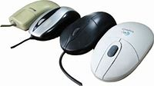
La souris d'ordinateur est un dispositif de pointage qui répond aux mouvements de main. On l’a appelé une souris d'ordinateur en raison du fil qui relie la souris à l'ordinateur. Les gens qui l'ont conçu pensaient qu'il ressemblait à la queue d’une souris. Les souris d'ordinateur viennent dans plusieurs couleurs et tailles différentes. Certaines doivent être connectées à l'ordinateur avec un câble. Aujourd'hui, de nombreuses souris d'ordinateur utilisent la technologie sans fil et n'ont pas de fil.
La souris est utilisée pour contrôler ou déplacer le curseur sur un écran d'ordinateur. Le curseur indique la position de saisie actuelle sur un écran d'affichage d'ordinateur. Le curseur est également un pointeur visible et en mouvement que l'utilisateur contrôle avec une souris ou un pavé tactile.

Parties de la souris
En général, il y a 4 parties principales d'une souris d'ordinateur :
- Bouton clic gauche
- Roue ou bouton de défilement
- Bouton clic droit
- Repose-poignet

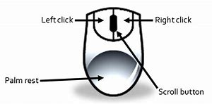

Bouton gauche : il s'agit du bouton que vous cliquez lorsque vous souhaitez sélectionner ou ouvrir un élément.
Bouton droit : Il s'agit du bouton que vous cliquez pour afficher une liste de choses que vous pouvez faire avec un élément tel que supprimer, couper, copier, créer un nouveau dossier, etc.
Molette : cette roulette peut être utilisée pour se déplacer rapidement de haut en bas d'une page Web ou à travers un grand document.
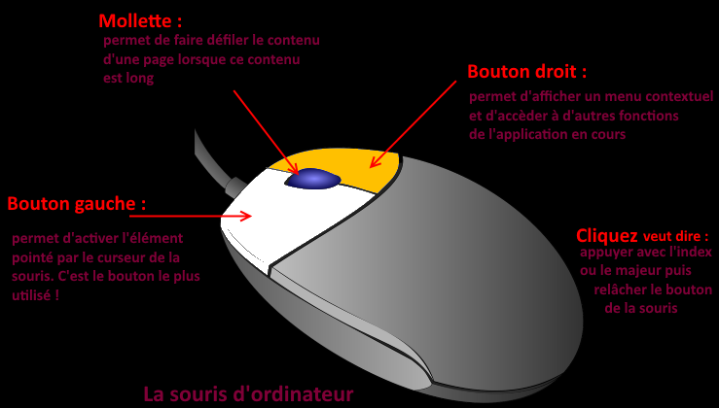
Utilisation de la souris «Cliquer"
Le clic est le terme utilisé lorsque vous appuyez sur l'un des boutons.
Un "clic" est lorsque vous appuyez sur une fois sur le bouton de la souris gauche.
Un "double clic" est lorsque vous appuyez deux fois sur le bouton de la souris gauche.
Un "clic droit" est lorsque vous appuyez sur une fois sur le bouton de la souris droite
"Cliquer et faire glisser" se fait en maintenant le bouton de la souris gauche tout en faisant glisser (en mouvement) sur un objet ou un texte sélectionné (surligné).
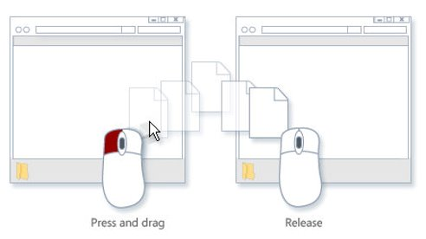

Déplacer la souris autour de l'écran
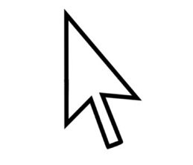 | Vous utilisez des mouvements doux avec votre souris pour déplacer le curseur (flèche blanche) à l'écran là où vous voulez qu'il soit. Pendant que vous déplacez la souris autour de l'écran, la flèche blanche s'affichera.
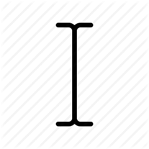 | Lorsque votre curseur se transforme en un «I» majuscule, cela signifie que si vous cliquez sur cet endroit, vous serez en mesure de taper quelque chose.
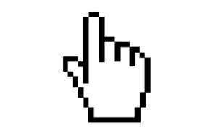 | Lorsque votre curseur se transforme en une main blanche, cela signifie que si vous cliquez sur cet endroit, vous serez connecté à une autre page Web ou à un autre endroit dans un document.

portable avec pavé tactile
Vous pouvez utiliser une souris avec un ordinateur portable. Les ordinateurs portables ont également une souris « intégrée » appelée pavé tactile. Un pavé tactile fonctionne de la même façon qu'une souris, mais vous ne pouvez pas voir les boutons et la roue.
La surface suit le mouvement et la pression de votre doigt et le relie à l'écran.
- Si vous déplacez votre doigt sur le pavé tactile, le curseur se déplacera à travers l'écran.
- Taper sur le pavé tactile fonctionne de la même façon que le clic gauche sur une souris.
- Il y a une "zone sensible" près du milieu du pavé tactile qui agit de la même façon qu'une roue de défilement sur la souris.

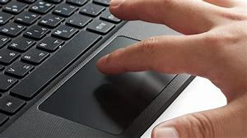
 | Regardez cette courte vidéo pour apprendre à utiliser une souris. En anglais seulement.  Source : Youth Policy Institute Department of Educational Technology (en) | https://www.youtube.com/watch?v=_3s_OYgtl8g

Vérifiez vos connaissances
- Que fait le clic sur le bouton gauche ?

- Que fait le clic sur le bouton droit ?

- Comment se déplacer rapidement sur un document?

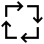Essayez ceci/pratiquez
Utilisez ce tutoriel interactif pour pratiquer l'utilisation d'une souris. En anglais seulement.  Source: GCFGlobal.org | https://edu.gcfglobal.org/en/mousetutorial/

Optionnel: Je veux en apprendre davantage.
Pratiquez l'utilisation de la souris avec "Mousercise!":
http://www.pbclibrary.org/mousing/mousercise.htm
Pratiquez l'utilisation de la souris à "Mouseprogram.com":
http://www.mouseprogram.com/practice.html

 Cadre du curriculum en littératie des adultes de l’Ontario
compétence | Groupes de travail(s)
Trouver et utiliser l'information | - Lire un texte continu  - Interpréter des documents  - Extraire de l'information de films, d’émissions et de présentations
Communiquer des idées et de l'information | - Compléter et créer des documents
Utiliser la technologie numérique | - n/a

